**СОДЕРЖАНИЕ**

ВВЕДЕНИЕ. 2

1 АНАЛИТИЧЕСКИЙ ОБЗОР ЛИТЕРАТУРЫ 3

1.1 Развитие операционных систем 3

1.2 Анализ существующих операционных систем 4

1.3 Постановка задачи 7

2 моделирование предметной области 8

2.1 Теоретические сведения о загрузчике 8

2.2 Файловая система FAT12 8

2.3 Выбор программных средств для разработки 12

3 проектирование программного средства 13

3.1 Разработка архитектуры загрузчика 13

3.2 Реализованные прерывания 18

4 тестирование пс 19

5 Руководство пользователя 20

Заключение 22

СПИСОК ИСПОЛЬЗУЕМЫХ ИСТОЧНИКОВ 23

приложение. КОД ЗАГРУЗЧИКА 24

**ВВЕДЕНИЕ**

При работе на компьютере каждый использует Операционную Систему (ОС), например, Windows или Ubuntu. Моя специальность «Программное Обеспечение Информационных Технологий» даёт навыки разработки программных продуктов, которые могут работать под управлением этих операционных систем. Но как ОС устроена внутри? Как происходит взаимодействие аппаратной и программной составляющих в компьютере? Мне кажется, что сегодня мы принимаем существование операционных систем как должное, совершенно не задаваясь этими вопросами, детально разобравшись в которых, можно получить не только бесценный опыт программирования на ассемблере, но и глубокое понимание работы компьютера в целом.

Данная курсовая работа посвящена разработке собственной операционной системы для архитектуры x86, которая на сегодняшний день является наиболее распространённой. Для неё существует много документации и эмуляторов, на которых можно тестировать свою ОС.

В ходе выполнения данного проекта я постараюсь понять:

1. Что происходит при включении компьютера
2. Как работает процессор в реальном режиме
3. Как выполнить свой код в условиях отсутствия ОС
4. Как создать необходимые для работы компьютера функции (работа с файловой системой, вывод информации на экран)
5. Как выполнить приложения, изначально написанные для другой операционной системы

В этой пояснительной записке отображены следующие этапы написания курсовой работы:

1. Аналитический обзор существующих аналогов. Формирование требований к разрабатываемому программному средству.
2. Моделирование предметной области. Выбор средств разработки.
3. Разработка архитектуры программного средства и его функциональных возможностей.
4. Тестирование и проверка работоспособности программного средства. Анализ полученных результатов.
5. Руководство по использованию программного средства. Включает в себя последовательность действий, обеспечивающих успешное использование данного программного средства.

**1. АНАЛИЗ ПРОТОТИПОВ, ЛИТЕРАТУРНЫХ ИСТОЧНИКОВ И ФОРМИРОВАНИЕ ТРЕБОВАНИЙ К ПРОЕКТИРУЕМОМУ ПС**

**1.1 Развитие операционных систем**

Основное предназначение операционной системы – взаимодействие с пользователем и запуск нужных ему приложений, следовательно, в любой операционной системе должен присутствовать минимальный набор функций, необходимых для запуска и выполнения требуемых приложений на компьютере.

Ещё 40 лет назад на компьютерах не было операционных систем, и каждая программа разрабатывалась под конкретную машину, учитывая все её аппаратные спецификации и особенности, что затрудняло перенос ПО. Со временем его сложность возросла настолько, что появились операционные системы, которые контролировали процесс выполнения приложений и предоставляли низкоуровневые функции для работы с железом, это позволило значительно увеличить переносимость разрабатываемого программного обеспечения.

В начале системы были очень разнородными, каждый производитель мог создавать несколько штук для конкретного компьютера, но они могли иметь совершенно разные команды и возможности. Обычно с появлением новой машины появлялась и новая операционная система, и приложения приходилось приспосабливать, перекомпилировать и перепроверять.

В 1960-х компания IBM, которая в то время была основным разработчиком аппаратного обеспечения, начала разработку единой ОС для всех новых машин, которая получила название OS/360 и на текущий момент имеет наследника в виде z/OS. IBM поддерживает полную совместимость, поэтому программы, разработанные в 60-х годах, всё ещё можно запускать на z/OS без изменений.

Что касается персональных компьютеров, то одним из первых представителей этого класса является IBM PC на процессоре Intel 8088, выпущенный в 1981 году. Новую ОС разработали в небольшой компании Microsoft, и она получила название MS-DOS. На тот момент в IBM считали, что используемый процессор Intel 8088 и MS-DOS были всего лишь «временным» решением, а под разрабатываемый процессор 80286 планировалось создать «серьёзную» OS/2. Несмотря на это, IBM PC прижился настолько, что процессоры 80286 использовались в основном в режиме совместимости с 8086 («реальном режиме»). Это было связано с тем, что IBM разрешила создавать периферию для IBM PC без какой-либо лицензии, а исходный код системных функций BIOS был доступен любому желающему.

**1.2 Анализ существующих операционных систем**

Так как тема курсовой работы была выбрана в первую очередь для получения знаний в области низкоуровневого программирования и внутреннего устройства компьютеров, мною не ставится цель создать конкурентоспособный продукт. Тем не менее неплохо иметь представление об существующих операционных системах, о реализованных там функциях, об их достоинствах и недостатках.

**Microsoft Windows –**одна из самых популярных ОС на данный момент (~90% персональных компьютеров). Изначально являлась только графической оболочкой для MS-DOS. Интерфейс ОС изображён на рисунке 1.1.

Основные отличия Windows:

1. Многозадачность
2. Разграничение доступа различных процессов к ресурсам.
3. Защита самой системы, а также пользовательских данных от злонамеренных действий или приложений.
4. Многопользовательский режим работы и разграничение прав доступа

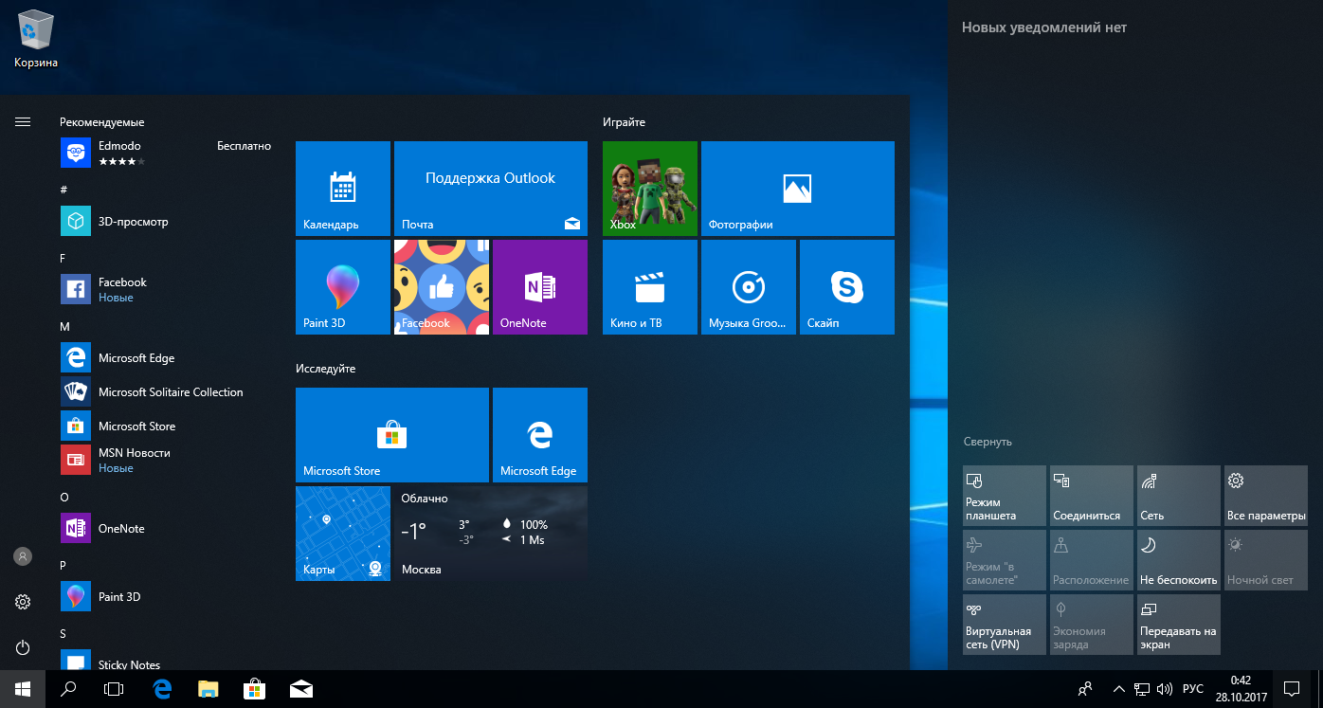

Рисунок 1.1 – Скриншот ОС Windows

Плюсы:

1. Понятный интерфейс и простота использования
2. Широкая распространённость и большое количество доступных программ
3. Многоязычность (в том числе русский язык)

Минусы:

1. Высокая стоимость
2. Закрытый исходный код
3. Поставляется с пакетом стандартных приложений, что создаёт препятствия для распространения конкурирующих продуктов, например, качество браузера Internet Explorer многие ставят под сомнение, тем не мнение он является одним из самых популярных браузеров именно из-за того, что предустановлен в ОС Windows.

**OC семейства Linux –**семейство операционных систем, построенных на базе ядра Linux. В основном распространяются в открытом исходном коде, что позволяет собирать их самостоятельно и кастомизировать в неограниченных пределах.

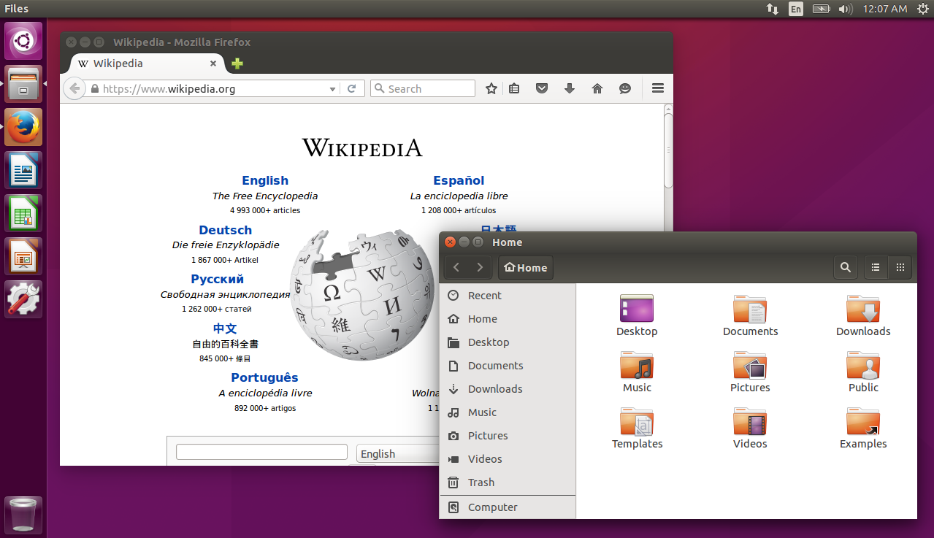

Рисунок 1.2 – Скриншот Ubuntu

Плюсы:

1. Широкое и сплочённое сообщество пользователей
2. Открытость исходного кода
3. Отсутствие вирусов по сравнению с Windows
4. Распространяется бесплатно

Минусы:

1. Высокий входной уровень у большинства дистрибутивов
2. Отсутствие большинства популярных приложений
3. Слабая поддержка производителями периферии

**macOS** – операционная система, построенная на основе ОС Unix. Поставляется только вместе с компьютерами фирмы Apple.

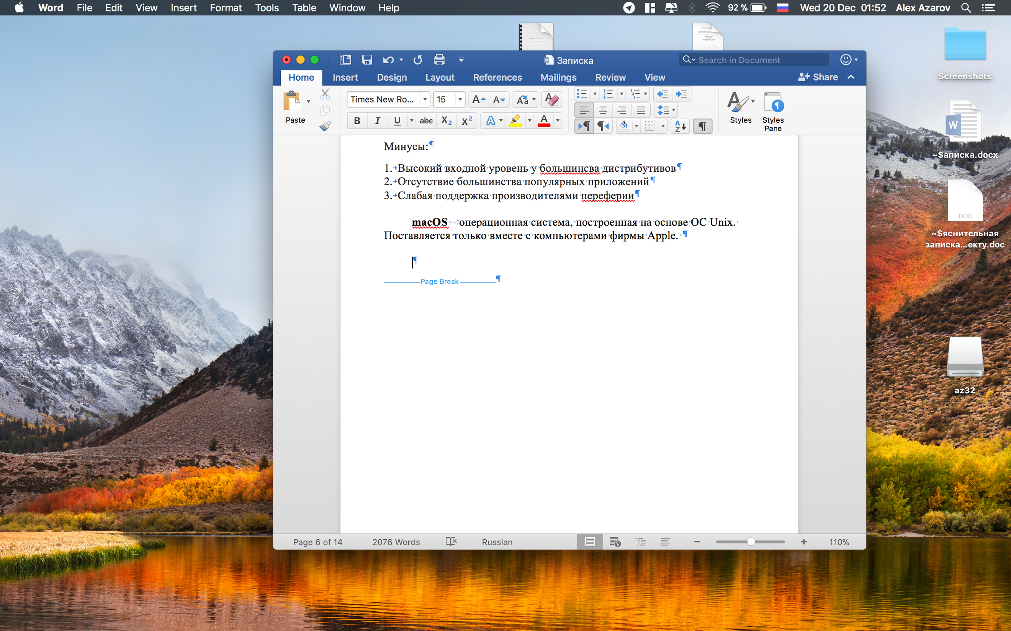

Рисунок 1.3 – Скриншот macOS

Плюсы:

1. Отличная поддержка аппаратного обеспечения, т.к. ОС и компьютеры делает одна компания.
2. Высокая безопасность и скорость выхода обновлений для закрытия уязвимостей
3. Отсутствие большой конкуренции среди разработчиков платформы.

**1.3 Постановка задачи**

После изучения истории развития операционных систем и информации о процессе их разработки становится очевидно, что полноценные ОС разрабатываются крупными компаниями или сообществами энтузиастов на протяжении нескольких десятилетий. Так как в моём случае время ограничено, логичным представляется написать операционную систему для запуска на самых первых персональных компьютерах, которая тем не менее по архитектуре будет совместима с современными машинами, хотя и не будет использовать весь их потенциал.

Разрабатываемая операционная система не будет выходить за рамки реального режима работы процессора, где можно адресовать не более 1 МБ оперативной памяти. Один из плюсов использования процессора в реальном режиме – это возможность использовать системные функции BIOS, которые становятся недоступны при переходе в защищённый режим. Операционная система MS-DOS так же работала в реальном режиме, а это позволяет позаимствовать при разработке некоторые идеи или даже целые приложения.

Для того, чтобы данный проект можно было считать полноценной операционной системой, должны быть реализованы следующие функции:

1. Загрузка программ в оперативную память и их исполнение
2. Стандартизированный доступ к периферийным устройствам
3. Исполнение запросов программ (ввод и вывод данных, запуск и остановка других программ)
4. Управление оперативной памятью (распределение памяти и стека между приложениями и ядром)
5. Управление данными на энергонезависимых носителях, организованных в некой файловой системе
6. Обеспечение пользовательского интерфейса

В качестве языка программирования выбран язык ассемблера FASM, так как я уже освоил его, выполняя лабораторные работы в прошлом семестре. К тому же разработку на других языках программирования вести практически невозможно, особенно при написании загрузчика, который должен вместиться в 512 байт. FASM компилируется сразу в машинный код, что позволяет чётко контролировать процесс работы ОС и загрузчика на самом низком уровне.

Операционная система должна предоставлять интуитивно понятный пользовательский интерфейс на английском языке, равно как и комментарии в коде, что дает возможность использования данного курсового в образовательных целях в любой точке мира.

**2 МОДЕЛИРОВАНИЕ ПРЕДМЕТНОЙ ОБЛАСТИ**

**2.1** **Теоретические сведения о загрузчике**

Когда мы включаем компьютер, он понятия не имеет ни о том, под какой операционной системой он должен работать, ни где её искать. Тем не менее он начинает искать то, что может быть операционной системой на подключённых к компьютеру устройствах: дискетах, жёстких дисках, USB-флешках. BIOS, который осуществляет этот поиск уже содержит минимальный набор функций для работы с аппаратной частью компьютера, но место в памяти ограничено настолько, что иметь полноценные функции для работы с файловой системой подключённых носителей было бы непозволительной роскошью. К тому же заранее не известно, какая именно файловая система будет использоваться.

Как уже стало понятно, BIOS не может взять и выгрузить файл, представляющий код операционной системы в память, поэтому он загружает первые 512 байт, так же известные как *boot sector*. После этого надо определить, что было загружено: исполняемый код или обычные данные, так как не все носители могут содержать операционную систему. Процессор не в состоянии различать инструкции и данные, поэтому существует соглашение, согласно которому последние два байта каждого загрузочного сектора должны быть 0x55 и 0xAA. Если BIOS не находит их, то он переходит к следующему носителю, выгружает его первые 512 байт и ищет метку там, а если находит, то BIOS передаёт загруженным в память 512 байтам, считая, что там находится код загрузчика ОС. В этот момент мы получаем полный контроль над компьютером.

**2.2 Файловая система FAT12**

После того, как процессор начал исполнение нашего кода, мы можем сами решать, какие ещё файлы выгрузить с носителя и исполнить. Но файлы существуют только там, где есть файловая система. Можно обойтись и без неё, записав ядро операционной системы сразу за загрузчиком и чётко указать размер этого ядра. У этого способа есть несколько недостатков, например, пользователю очень сложно добавлять новые приложения, а создатель ОС не узнает принципов работы с файловыми системами. Поэтому было принято решение реализовать на носителе с ОС одну из самых простых файловых систем – FAT12, а загрузчик научить искать файл ядра и выгружать его в память. Это так же позволит открывать носитель с моей ОС в других операционных системах, так как файловая система FAT12 поддерживается до сих пор.

Файловая система FAT12 разделяет носитель на четыре основные части:

1. Загрузочный сектор
2. Две копии таблицы размещения файлов (File Allocation Table)
3. Записи о файлах в корневой директории
4. Линейный массив кластеров, где хранятся файлы

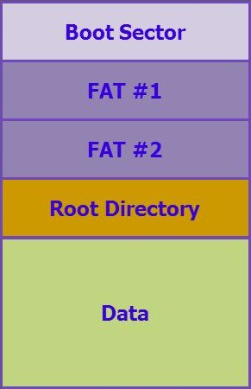

Рисунок 2.1 – Структура FAT12

**Загрузочный сектор –**занимает один сектор (первые 512 байт) и является собственно загрузчиком операционной системы. В этом случае последние два байта должны быть 0x55 и 0xAA. Кроме этого включает в себя структуру BPB (BIOS Parameter Block), которая определяет всю информацию о файловой системе, например, название носителя. Подробное описание полей представлено в Таблице 1.

Таблица 1. Структура BIOS Parameter Block

|  |  |  |
| --- | --- | --- |
| Первый байт | Размер в байтах | Хранящаяся информация |
| 0 | 11 | Зарезервировано |
| 11 | 2 | Размер сектора в байтах |
| 13 | 1 | Количество секторов в кластере |
| 14 | 2 | Количество зарезервированных секторов |
| 16 | 1 | Количество таблиц размещения файлов |
| 17 | 2 | Максимальное количество файлов в корневой директории |
| 19 | 2 | Общее кол-во секторов, если FAT12/FAT16 |
| 21 | 1 | Зарезервировано |
| 22 | 2 | Размер таблицы размещения файлов в секторах |
| 24 | 2 | Размер дорожки в секторах |
| 26 | 2 | Количество сторон в носителе |
| 28 | 4 | Зарезервировано |
| 32 | 4 | Общее кол-во секторов, если FAT32 |
| 36 | 2 | Зарезервировано |
| 38 | 1 | Зарезервировано |
| 39 | 4 | Уникальный идентификатор носителя |
| 43 | 11 | Название носителя |
| 54 | 8 | Тип файловой системы |

**Таблица размещения файлов** – таблица, отображающая статус каждого из секторов на носителе. Она определяет цепочку кластеров, в которых размещаются файлы и папки тома. Между кластерами и индексами таблицы имеется взаимно однозначное соответствие – N-й элемент соответствует кластеру с тем же номером. Значение элемента таблицы соответствует состоянию соответствующего кластера. Возможны следующие состояния:

1. Если кластер свободен, значение равно нулю
2. Если кластер занят и не последний в цепочке, то значение – номер следующего кластера
3. Если кластер последний в цепочке – 0xFF8 или больше
4. Если кластер повреждён – 0xFF7

Первые несколько элементов таблицы зарезервированы. Учитывая стандартный размер всех полей в FAT12 можно вывести формулу:  
*Физический номер сектора = 33 + значение в таблице – 2*

**Корневая директория** – таблица, состоящая из структур, задающих информацию о файлах, которые хранятся в «*корне*» носителя. Каждая структура хранит название файла, первый сектор, время создания и т.д.

Таблица 2. Структура записи о файле в FAT12

|  |  |  |
| --- | --- | --- |
| Первый байт | Размер в байтах | Хранящаяся информация |
| 0 | 8 | Названия файла |
| 8 | 3 | Расширение файла |
| 11 | 1 | Атрибуты файла |
| 12 | 2 | Зарезервировано |
| 14 | 2 | Время создания |
| 16 | 2 | Дата создания |
| 18 | 2 | Дата последнего доступа |
| 20 | 2 | Зарезервировано |
| 22 | 2 | Время последнего изменения |
| 24 | 2 | Дата последнего изменения |
| 26 | 2 | Номер первого кластера |
| 28 | 4 | Размер файла в байтах |

**2.3 Выбор программных средств для разработки**

Для разработки будут использоваться следующие программы:

1. Программное обеспечение для виртуализации – VMware, QEMU, Bochs. Тестирование операционной системы на нескольких системах позволяет написать более стабильный продукт, который не будет зависеть от конечной аппаратной реализации.
2. Компилятор FASM – преобразует код на языке ассемблера в машинные инструкции, а при правильном использовании позволяет сгенерировать образ дискеты целиком с файловой системой, что упрощает разработку загрузчика.
3. WinImage – программа для работы с образами файловых накопителей, которая может быть использована для записи ядра на виртуальный диск, или для записи готового виртуального диска на реальный накопитель для последующего тестирования на реальном компьютере.
4. ImDisk Toolkit – программа, которая предоставляет консольные команды для работы с образами дисков, что позволяет создавать скрипты для автоматической сборки проекта.
5. Bochs Debugger – программа-отладчик для пошагового выполнения инструкций машинного кода при виртуализации, включая прерывания BIOS. Используется для нахождения ошибок, контроля стека, регистров и оперативной памяти во время работы ОС.

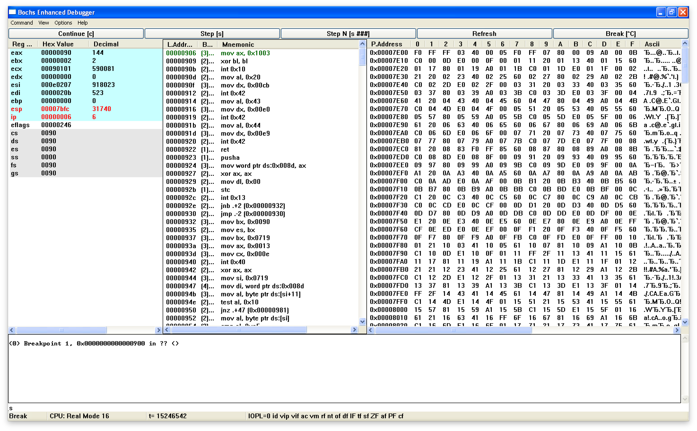

Рисунок 2.2 – Интерфейс отладчика Bochs Debugger

**3 ПРОЕКТИРОВАНИЕ ПРОГРАММНОГО СРЕДСТВА**

**3.1 Разработка архитектуры загрузчика**

Загрузчик получает управление от BIOS и процессор начинает исполнение инструкций с самого первого байта. Как было описано в Разделе 2, кроме кода загрузчика и метки 0xAA55 в загрузочном секторе содержится BPB структура, которая занимает как минимум 62 байта. Таким образом код загрузчика должен вместиться в ~ 400 байт и выполнить как минимум следующие функции:

1. Настроить стек для себя и операционной системы
2. Настроить сегментные регистры
3. Установить обработчики прерываний для функций, прописанных в загрузчике, но которые тем не менее будут использоваться ядром ОС
4. Найти файл ядра на носителе
5. Загрузить ядро в память
6. Передать выполнение основной части ОС

Отдельного рассмотрения заслуживают пункты нахождения и загрузки ядра в память. Так как было решено использовать файловую систему FAT12, загрузчик должен иметь функции для работы с ней. Одно из достоинств использования файловой – отсутствие необходимости перезаписывать загрузчик каждый раз, когда меняется ядро или записанные на диске приложения.

Для того, чтобы точно описать алгоритм работы загрузчика нужно иметь представление о «карте» памяти в реальном режиме процессора сразу после запуска. Её схема представлена на Рисунке 3.1. Как видно, загрузчик будет находится по адресу 0x7C00, а начиная с адреса 0x7E00 начинается свободное место. (Размер загрузчика 512 байт = 0x200 байт)

Свободное место по адресу 0x900 зарезервировано именно для загрузки ядра операционной системы. Стек будет размещён там же, но будет расти начиная с адреса 0x7BFF вверх, чтобы не пересекаться с кодом ядра. Так же понадобится буфер для работы с FAT, а именно загрузки FAT цепочки и записей файлов в корневом каталоге. Для этого выделяется место начиная с адреса 0x7E00 – сразу за загрузчиком. Осталось определиться с местом загрузки приложений и отдельным стеком для приложений, так как использовать стек ОС для запуска приложений небезопасно. Адреса начиная с 0x10000 будут не заняты, поэтому сегмент 0x1000 будет выделе под приложения и стек, который будет расти с конца сегмента вверх, как и в MS-DOS.

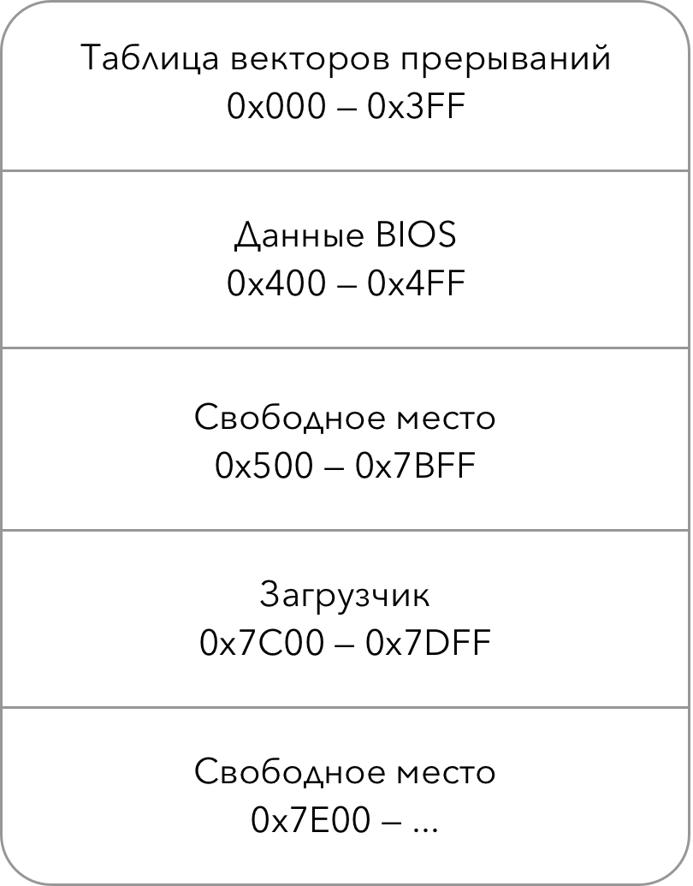

Рисунок 3.1 – Карта памяти

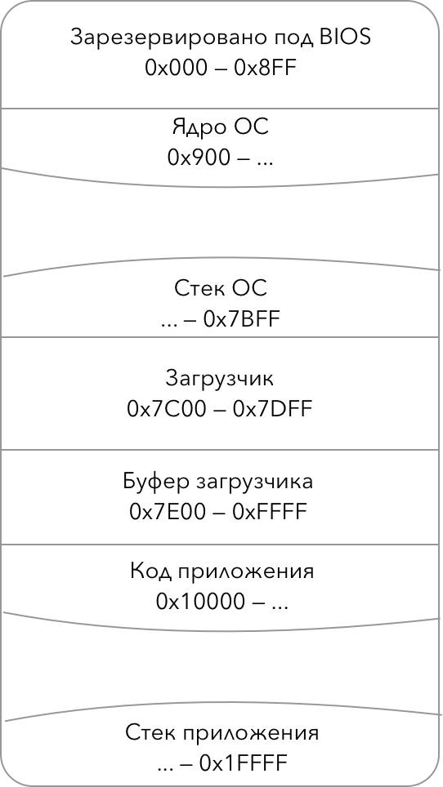

Рисунок 3.2 – Использование памяти операционной системой

Теперь рассмотрим алгоритм поиска ядра на носителе с файловой системой FAT12:

Так как архитектура компьютера не позволяет работать с данными, не находящимися в ОЗУ, для начала загрузим их из жёсткого диска в буфер. Стандарт FAT12 точно указывает в каком логическом сегменте носителя находится информация о файлах, это значит, что можно воспользоваться прерыванием BIOS для работы с диском. Проблема заключается в том, что это прерывание использует не линейную адресацию диска, а в виде значений Головки/Дорожки/Сегмента на диске. Для упрощения работы с данным прерыванием (Int 13h, AH = 2h) была написана программная обёртка, которая позволяет выгрузить нужное количество сегментов по любому адресу в ОЗУ. Так как данная функция имеет множество полезных применений, она была написана как обработчик прерывания, а её адрес был занесён в таблицу векторов прерываний. Вот описание получившегося прерывания:

int 40h - read from floppy (wrapper over Int 13h)

ES:BX - location

AX - first sector number

CX - size in sectors

Выгрузив все записи о файлах (в данной реализации не более чем 244 32-байтные записи) нужно последовательно сравнить в каждой из них поле имени файла с названием ядра, которое заложено в коде загрузчика. Если совпадение не было найдено, то надо вывести ошибку и завершить работу, а если ядро нашлось, то загрузить и исполнить его. Схема алгоритма поиска представлена на рисунке 3.2.

Теперь стоит задача загрузить в ОЗУ файл зная его название, эта функция одна из самых востребованных среди всех функций, которые предоставляет ОС, например, для того, чтобы запустить приложение с диска, необходимо сначала загрузить его в память. Поэтому данная функция тоже была реализована в качестве прерывания.

int 41h - load file to buffer

DS:SI - Filename string

GS - segment location

Данная функция выгружает цепочку секторов FAT и последовательно загружает в ОЗУ сектора, пока не найдёт в таблице завершающее значение. Схема этого алгоритма на Рисунке 3.3.

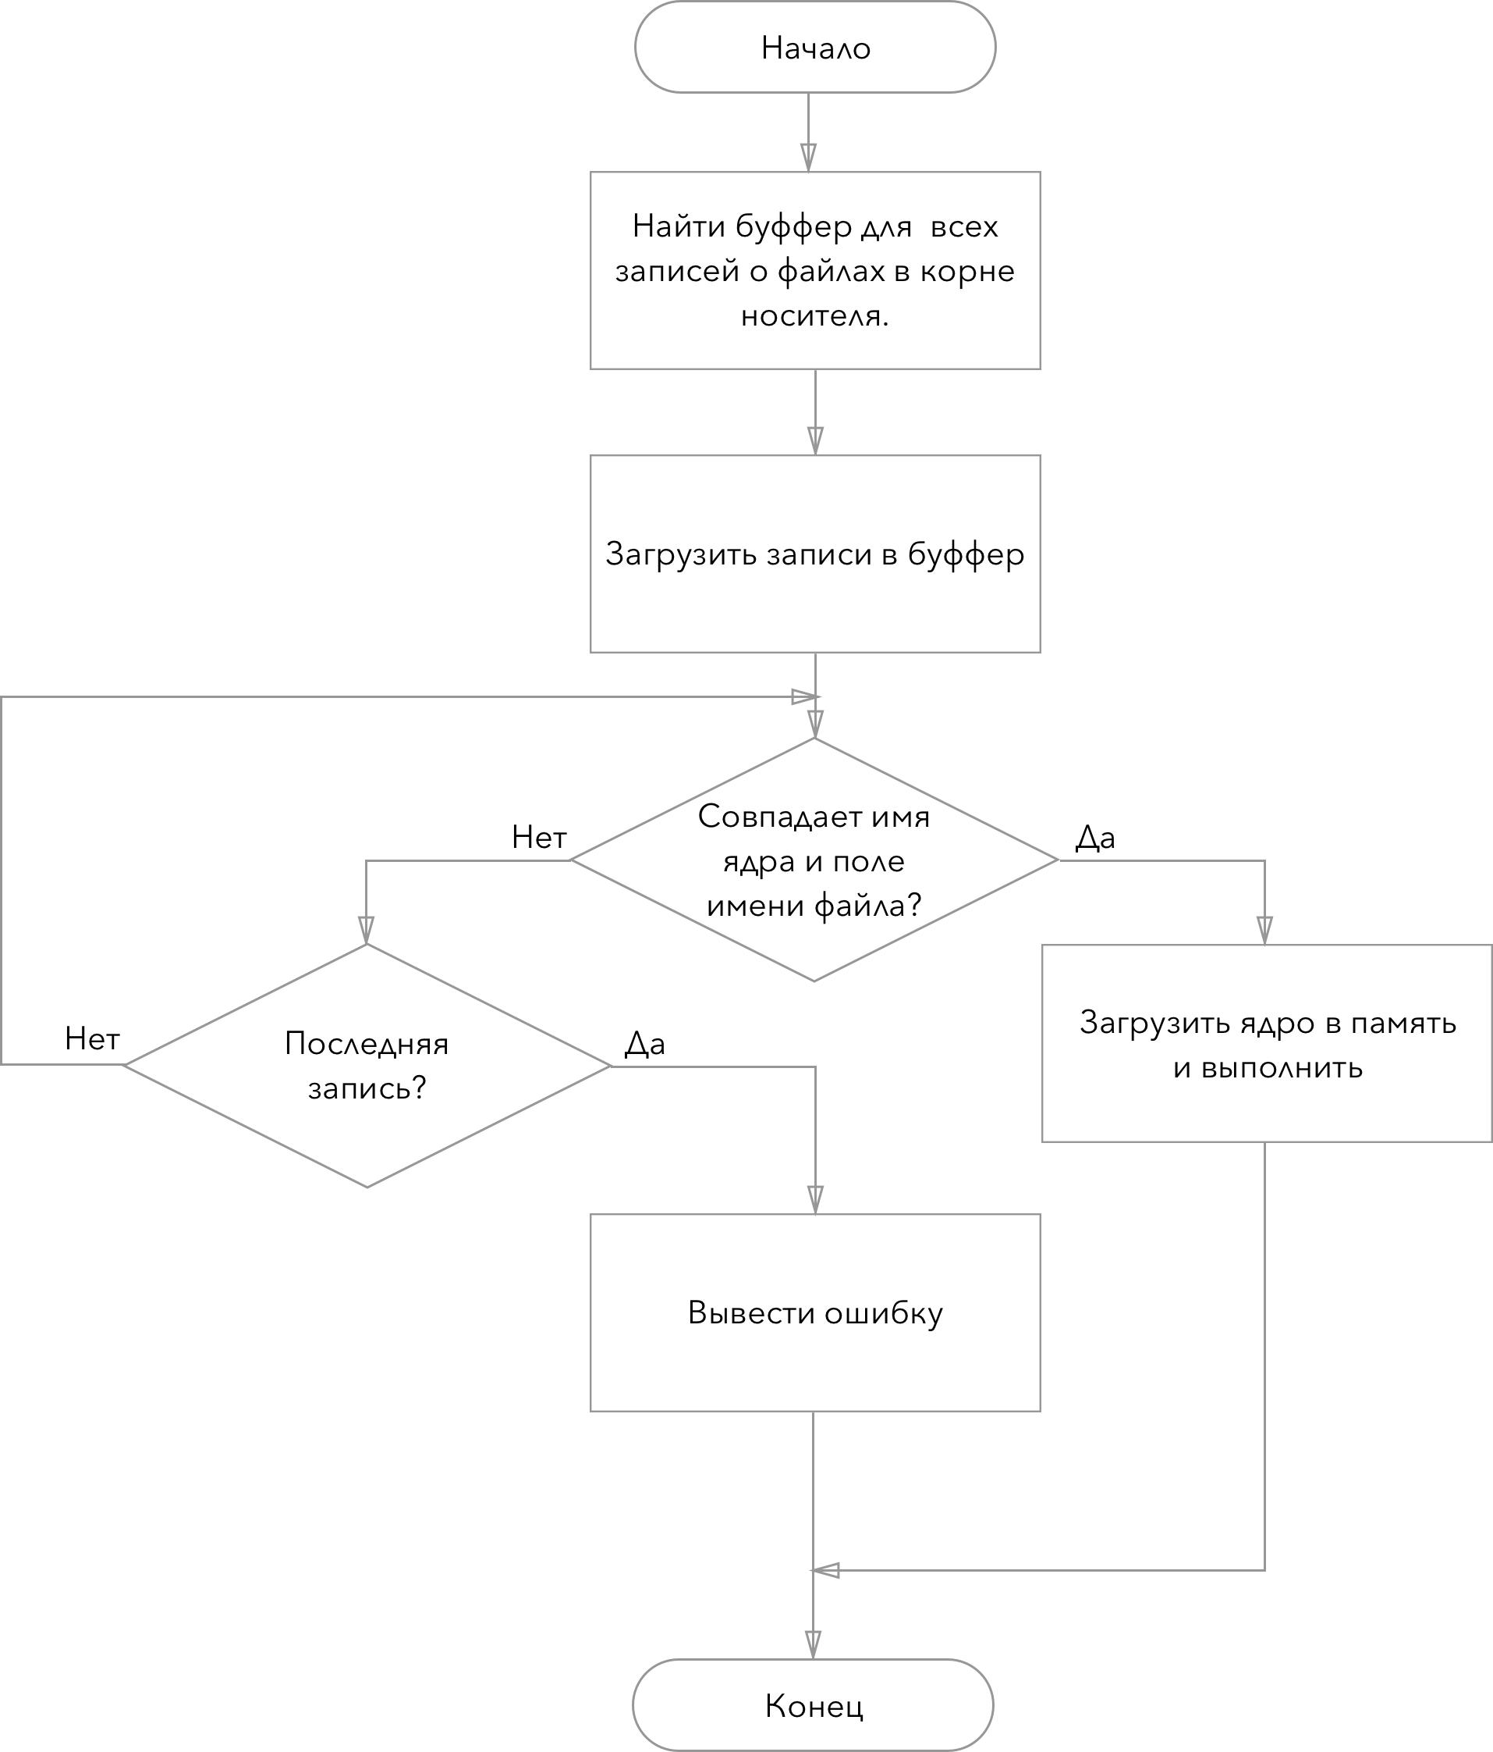

Рисунок 3.2 – Схема алгоритма поиска ядра

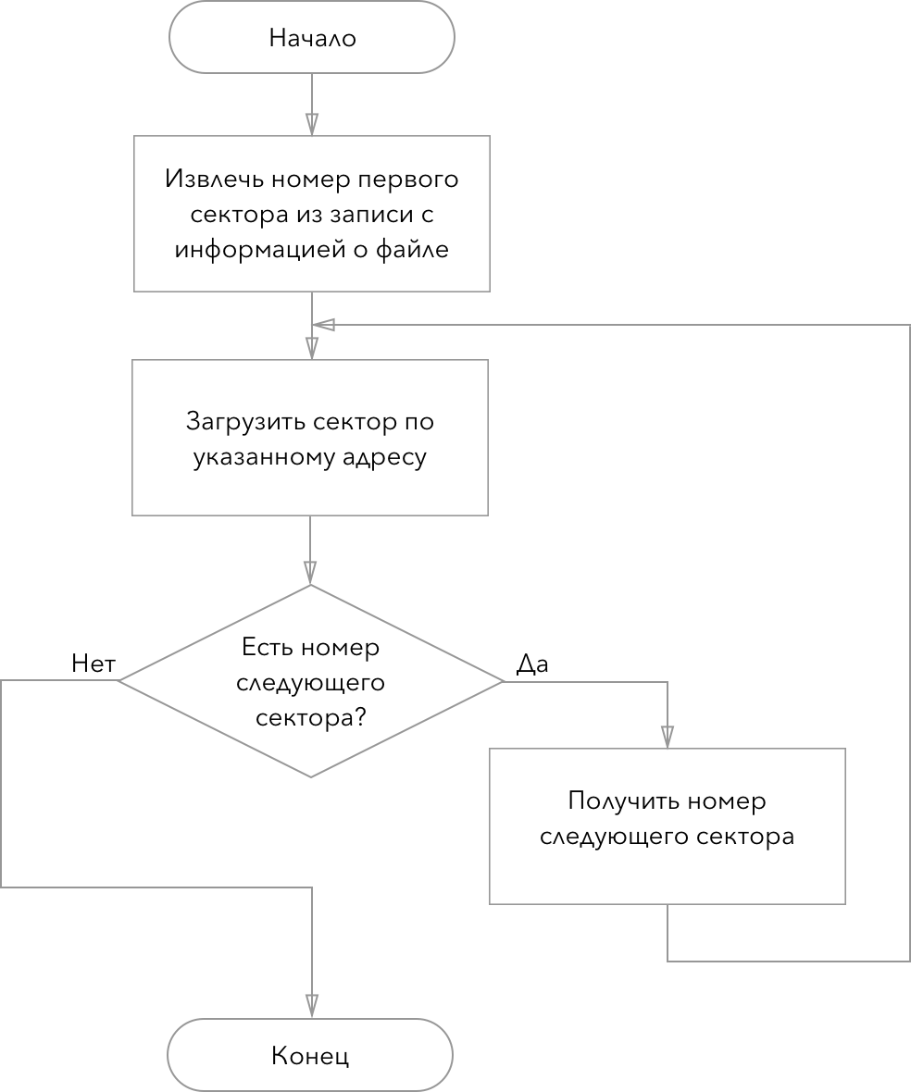

Рисунок 3.2 – Схема алгоритма загрузки произвольного файла

* 1. **Реализованные прерывания**

В операционной системе были реализованы следующие прерывания:

int 20h - close current application

No input, just closes the current app

int 40h - read from floppy (wrapper over Int 13h)

ES:BX - location

AX - first sector number

CX - size in sectors

int 41h - load file to buffer

DS:SI - Filename string

GS - segment location

int 42h - set interrupt vector

AL - interrupt number

DS:DX - new interrupt handler

int 43h - Move cursor

DH - x pos

DL - y pos

int 44h - Print a null-terminated string to the screen

DS:SI - string address

Загрузчик в самом начале своей работы устанавливает прерывание int 42h, которое позволяет устанавливать свои обработчики прерываний и даже перезаписывать уже существующие. Это помогает избежать дублирования кода и в загрузчике, и в операционной системе, например, прерывание int 41h можно использовать как для загрузки ядра, так и для загрузки приложения.

**4 ТЕСТИРОВАНИЕ ПРОГРАММНОГО СТРЕДСТВА**

Тестирование операционной системы существенно отличается от тестирования обычных программ. При её разработке необходимо учитывать много факторов: сбалансированное использование стека, рациональное использование сегментных регистров и регистров общего назначения. Так как полноценную отладку нельзя провести на реальном компьютере, используются средства виртуализации. Я использовал программу Bochs Debugger, которая описывается в разделе 2.3. Сам загрузчик занимает менее 400 байт и состоит преимущественно из функции загрузки файла с нужным именем по нужному адресу, настройки окружения для ядра и его выполнения.

Для загрузчика были проверены следующие тесты:

При запуске операционной системы без файла ядра на образе диска выводится сообщение о том, что нужный файл не найден, а также выводится название файла, который загрузчик ожидал обнаружить.

При запуске операционной системы с файлом ядра размером больше одного сектора происходит успешная загрузка, это означает, что загрузчик успешно справляется с прохождением по FAT цепочке.

При запуске операционной системы с несколькими записанными на образ файл, среди которых находится и ядро ОС, происходит успешная загрузка, это означает, что загрузчик просматривает все записи файлов в корневой директории.

В ядре операционной системы были протестированы функции:

Смена цветовой темы работает как с ночного режима на дневной, так и обратно, причём тема сохраняется даже после выхода из приложения обратно в главное меню.

Выход из тестового приложения как по int 20h так и по команде ret, означает, что процедура загрузки правильно размещает адрес возврата в стеке.

Функция выключения компьютера работает не во всех эмуляторах, так как, видимо, сильно зависит от конкретного аппаратного обеспечения, правильное выключение компьютера использует системы управления питанием устройствами, что выходит за рамки данного проекта.

Таким образом, программное средство удовлетворяет требованиям, выработанным при постановке задачи, все компоненты работают согласно ожидаемым алгоритмам.

**4 РУКОВОДСТВО ПОЛЬЗОВАТЕЛЯ**

Даже запуск операционной системы не такой простой процесс, собрать же ОС из исходников ещё сложнее. Для упрощения процесса сборки был создан скрипт *build.bat,* который автоматически компилирует загрузчик и ядро, а потом записывает их на образ дискеты. После этого пользователь может записать свои .COM приложения на образ дискеты, чтобы запустить их из этой операционной системы. На .COM файлы накладываются ограничения:

1. Не должны вызываться прерывания, не реализованные в данной ОС, разрешены прерывания BIOS
2. Приложение должно быть меньше 64 килобайт, иначе оно займёт место, зарезервированное под собственный стек

Данные условия довольно сложно отследить в процессе работы, поэтому пользователь сам должен следить за их выполнением.

После создания .img образа дискеты можно либо записать его на реальную дискету, либо создать виртуальную машину в VirtualBox/VMware/Bochs указав образ в качестве загрузочного устройства. Если все было настроено правильно, то пользователь попадает в главное меню операционной системых, навигация в котором осуществляется стрелками на клавиатуре. Всего есть три опции:

1. File Manager – приложение, отображающее все файлы, записанные на дискете вместе с ядром ОС. При выборе файла и нажатии на Enter происходит загрузка его в память и исполнения.
2. Change Colors – данный пункт меню меняет тему ОС со светлой на тёмную и наоборот. По умолчанию установлена светлая тема.
3. Shutdown – выключение компьютера. Практика показывает, что данный пункт меню работает не на всех устройствах.

Операционная система поставляется вместе с несколькими играми под MS-DOS, которые нормально работают и под разработанной операционной системой. Это связано с тем, что игры не используют прерывания MS-DOS, а стараются напрямую работать с портами ввода-вывода, так как это быстрее. Если выход из приложения реализован через прерывание int 20h или команду ret, то оно должно успешно завершаться, и пользователь попадает обратно в главное меню. Внешний вид главного меню и меню выбора программы представлен на Рисунке 4.1 и Рисунке 4.2.

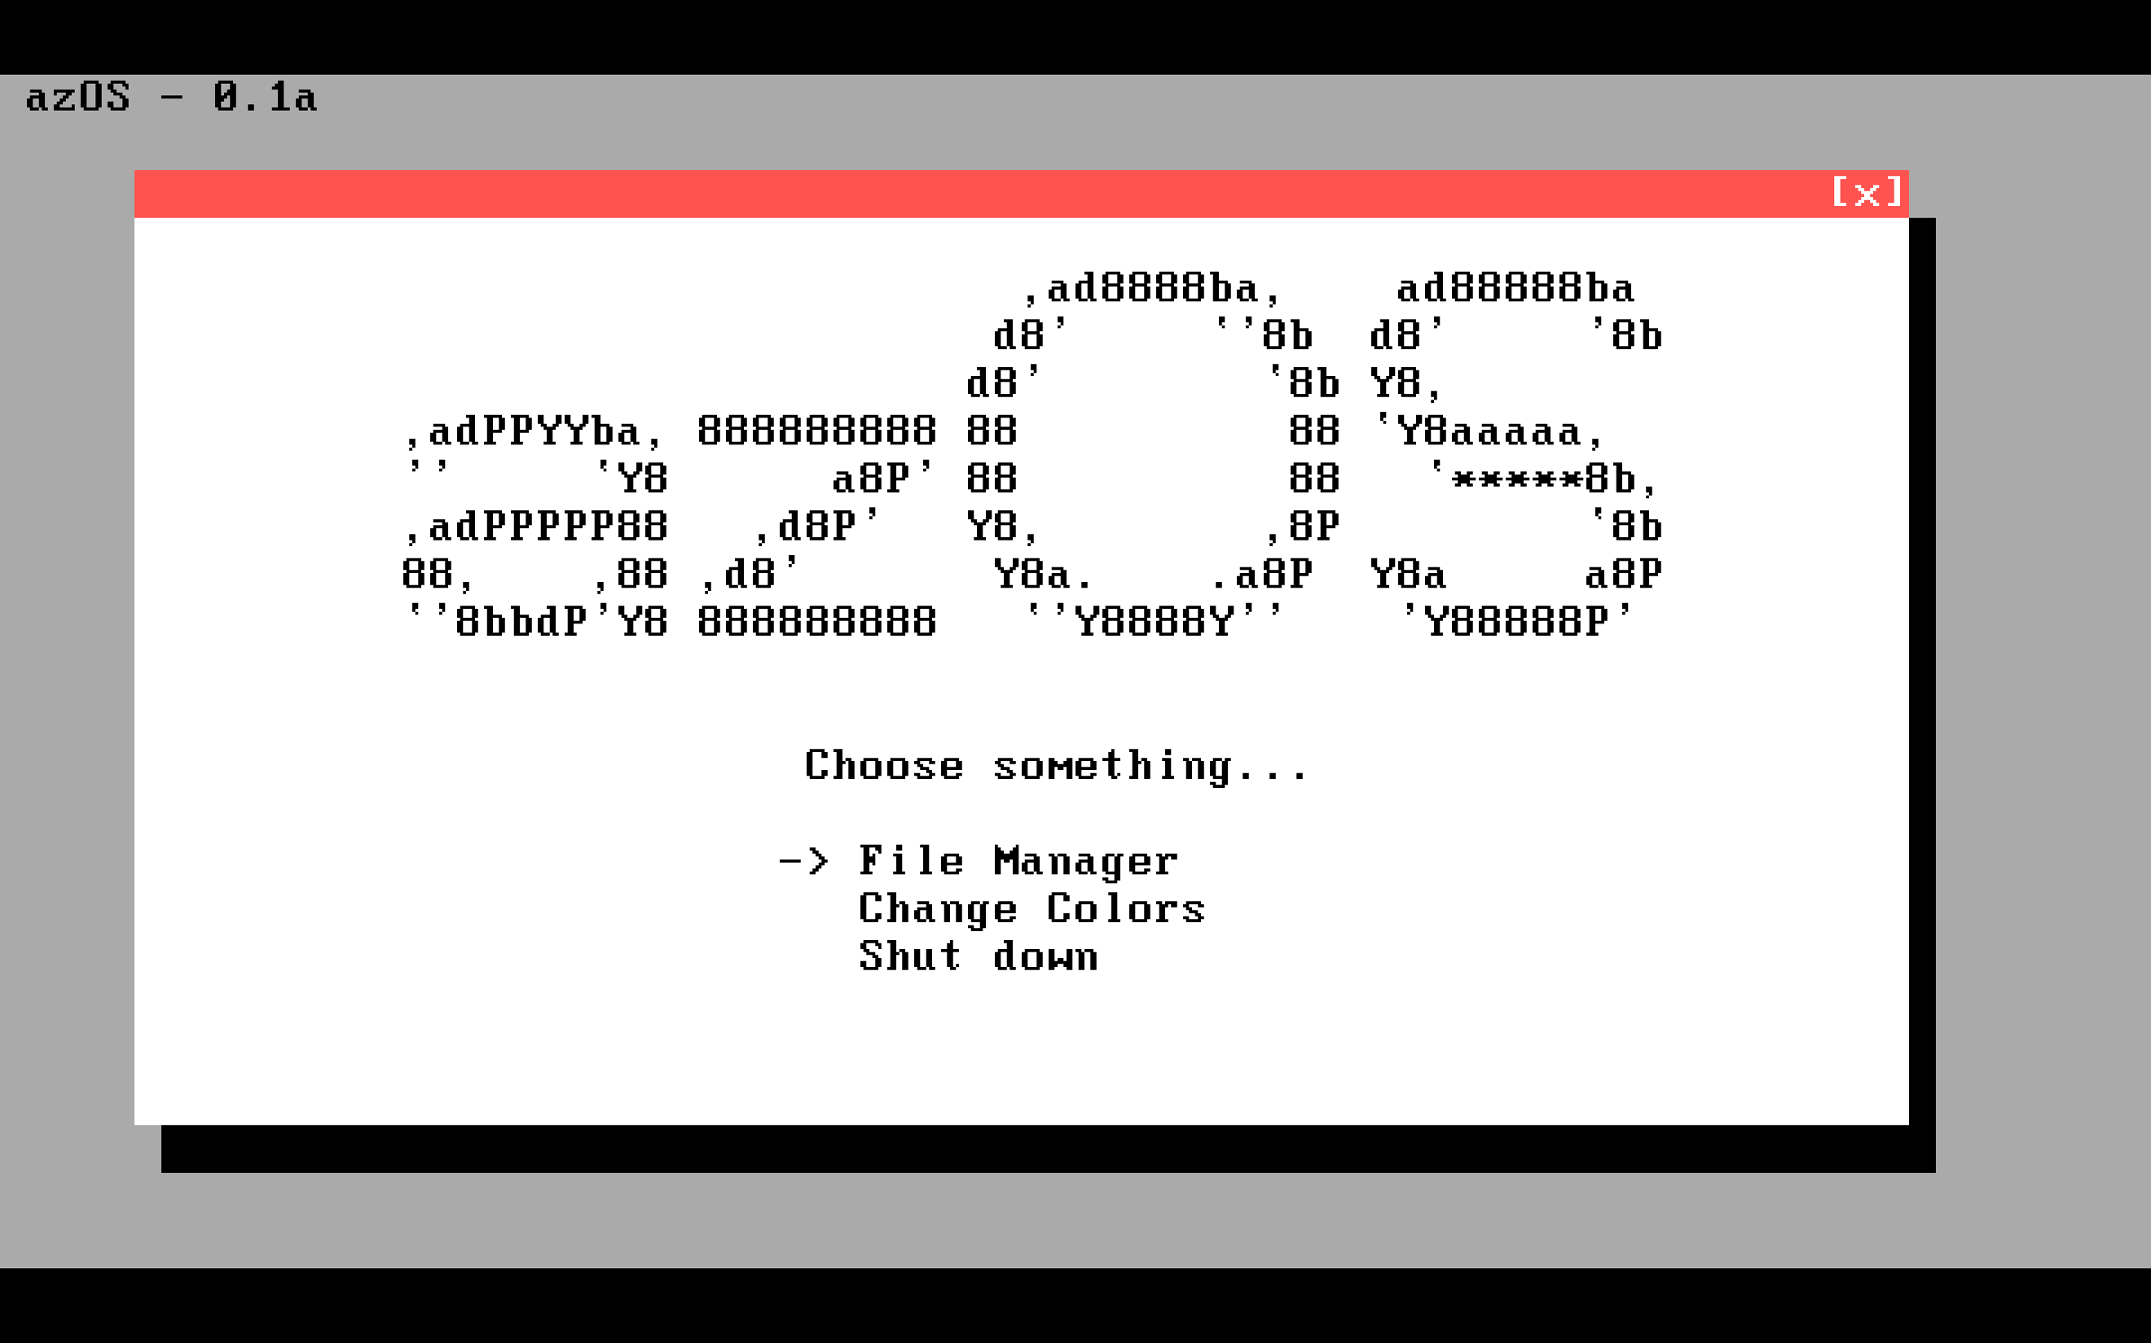

Рисунок 4.1 – Главное меню программы

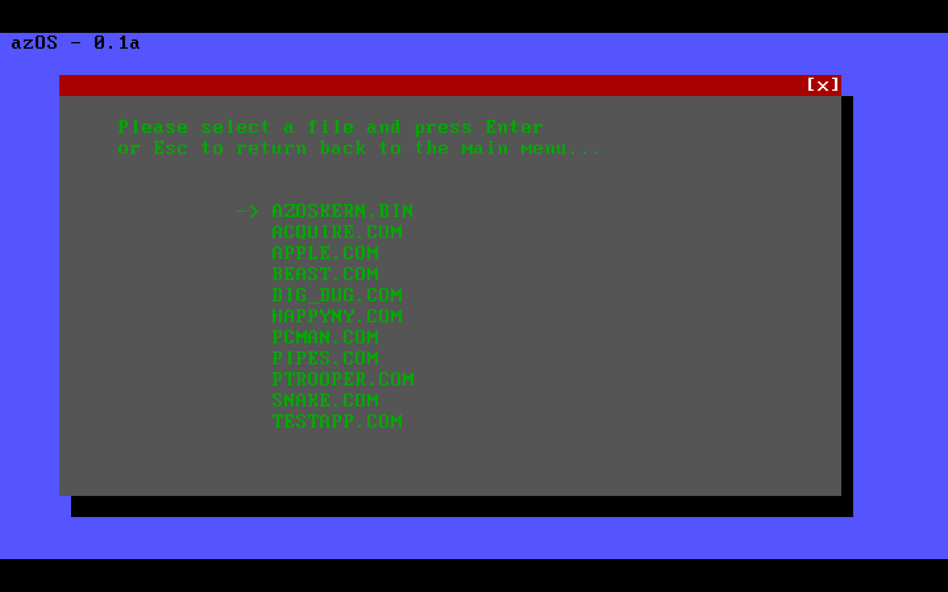

Рисунок 4.2 – Выбор программы для запуска (ночная тема)

**ЗАКЛЮЧЕНИЕ**

В результате работы над курсовым проектом было разработана полноценная операционная система со своим набором системных функций и возможностью запускать приложения. Данная ОС в полной мере соответствует всем требованиям, сформулированным в условии курсового проекта.

Для создания программного продукта была подробно исследована низкоуровневая работа компьютера на архитектуре х86, устройство файловой системы FAT12.

В ходе разработки были изучены возможности языка программирования ассемблер, а конкретно диалекта FASM, получены навыки работы в отладчике Bochs Degugger, опыт написания скриптов автоматизации и много другое.

Работа была разделена на этапы, такие как анализ прототипов, литературных источников и постановка требований к проектируемому программному средству, разработка алгоритма и его схемы, конструирование программного средства, отладка и тестирование. После последовательного выполнения вышеперечисленных этапов разработки было получено исправно работающее программное средство.

**СПИСОК ИСПОЛЬЗОВАННЫХ ИСТОЧНИКОВ**

[1] An overview of FAT12 – Prof. Archana Chidanandan, Rose-Hulman Institute of Technology Computer Science and Software Engineering.

[2] Flat assembler 1.72 Programmer's Manual – Tomasz Grysztar.

[3] Открытая энциклопедия по разработке Операционных Систем [Электронный ресурс] Режим доступа: <http://wiki.osdev.org> — Дата доступа: 04.11.17

[4] The little book about OS development – Erik Helin, Adam Renberg

**ПРИЛОЖЕНИЕ. КОД ЗАГРУЗЧИКА**

format binary as 'img'

use16

; BIOS will load this to 0x7C00

; Bootloader starts with FAT12 info

BS_jmpBoot:

jmp BootStart

db 3 - $ dup($90)

BS_OEMName db "MSWIN5.0"

BPB_BytsPerSec dw 512

BPB_SecPerClus db 1

BPB_RsvdSecCnt dw 1

BPB_NumFATs db 2

BPB_RootEntCnt dw 224

BPB_TotSec16 dw 2880

BPB_Media db 0F0h

BPB_FATSz16 dw 9

BPB_SecPerTrk dw 18

BPB_NumHeads dw 2

BPB_HiddSec dd 0

BPB_TotSec32 dd 0

BS_DrvNum db 0

BS_Reserved1 db 0

BS_BootSig db 029h

BS_VolID dd %t

BS_VolLab db "AZOS "

BS_FilSysType db "FAT12 "

BootStart:

xor ax,ax ; Set up stack

cli

mov ss, ax

mov sp, 7BFEh ; Stack size

sti

mov ax, 07C0h

mov ds, ax

mov byte [bootdisk], dl ; DL still have the boot disk number, store it

mov ax, 42h ; Add interrupt handler for adding other handlers

mov dx, SetIntHandler ; Here goes some magic to call interrupt that hasn't been added to IVT yet (tricking IRET)

pushf ; Flags for IRET

call 07C0h:SetIntHandler ; Far call for IRET

mov ax, 40h ; Now we can set other interrupts with 42h

mov dx, ReadFromDisk

int 42h

mov ax, 41h

mov dx, LoadFileByName

int 42h

mov dx, 90h

mov gs, dx

mov si, kern_name

int 41h

mov dl, byte [bootdisk]

mov ax, 90h ; Init segment registers

mov ds, ax

mov es, ax

mov fs, ax

mov gs, ax

jmp 90h:0h

;===================================================

;

;

LoadFileByName:

mov bx, Buffer ; ES:BX - buffer where root directory from disk will be loaded

mov ax, 0x07c0

mov es, ax

mov ax, 19 ; Sector with root directory

mov cx, 14 ; Root directory size in sectors

int 40h ; ReadFromDisk

SearchKernel:

mov ax, 0x07c0 ; Set ES:DI to filename for cmpsb

mov es, ax

mov di, Buffer

mov cx, 224 ; Repeat comparison for max of 224 files in root directory

mov dx, 0

mov bx, si

NextFilename:

xchg cx, ax ; Cycle in cycle, so save cx

mov si, bx

;mov si, kern_name

mov cx, 11 ; Kernel filename length

rep cmpsb ; Compare next filename (ES:DI) with kern_name (DS:SI)

je FoundKernel

add dx, 32

mov di, Buffer ; Inc DI to the next filename

add di, dx

xchg ax, cx

loop NextFilename

mov si, file_not_found ; There's no kernel on the floppy - print error msg

call PrintString

jmp Reboot

FoundKernel:

push 0x07c0

pop ds

mov ax, word [es:di + $0F] ; Get first kernel cluster from root directory

mov word [cluster], ax ; Save first kernel cluster

mov ax, 1 ; File Allocation Table is on sector 1 (0 - bootloader)

mov cx, 9 ; FAT size

mov bx, Buffer ; Load FAT at 0x7E00

int 40h

LoadFileSector: ; Actually is a cycle

mov ax, gs ; Kernel will be loaded to 0x0500 (0050:0000)

mov es, ax

mov bx, word [pointer] ; Track the address we are writing to

mov ax, word [cluster] ; Track the cluster we are reading from

add ax, 31

mov cx, 1 ; Read one cluster per time

int 40h

CalculateNextCluster:

mov ax, [cluster]

mov dx, 0

mov bx, 3

mul bx

mov bx, 2

div bx

mov si, Buffer

add si, ax

mov ax, word [ds:si]

or dx, dx

jz Even

Odd: ; FAT12 is comlicated to parse :(

shr ax, 4

jmp short NextClusterCont

Even:

and ax, 0FFFh

NextClusterCont:

mov word [cluster], ax

cmp ax, 0FF8h ; End of the file?

jae BootEnd ; If it is then execute kernel

add word [pointer], 512

jmp LoadFileSector

BootEnd:

mov [pointer], 0

iret

;-------------------------------------------------------------------

; Bootloader routines

;-------------------------------------------------------------------

Reboot:

xor ax, ax

int 16h

xor ax, ax

int 19h

PrintString:

pusha

mov ah, 0Eh

.Repeat:

lodsb

cmp al, 0

je .Done

int 10h

jmp .Repeat

.Done:

popa

ret

ResetFloppy:

push ax

push dx

xor ax,ax

mov dl, byte [bootdisk]

int 13h

pop dx

pop ax

ret

;===============================================

; int 40h - read from floppy (wrapper over Int 13h)

; ES:BX - location

; AX - first sector number

; CX - size in sectors

ReadFromDisk:

push ds

push 0x07c0

pop ds

push cx

push ax

xor dx, dx

div word [BPB_SecPerTrk]

add dl, 01h

mov cl, dl

pop ax

xor dx, dx

div word [BPB_SecPerTrk]

xor dx, dx

div word [BPB_NumHeads]

mov dh, dl

mov ch, al

mov dl, byte [bootdisk]

pop ax

mov ah, 2

pusha

.Retry:

popa

pusha

int 13h

jnc .Ok

call ResetFloppy

jnc .Retry

jmp Reboot

.Ok:

popa

pop ds

iret

SetIntHandler: ; DS:DX - interrupt handler, AL - interrupt number

xor bx, bx ; Interupt address is at segment = 0, offset = intNum * 4

mov es, bx ; So we need 0 in ES

xor ah, ah

shl ax, 2 ; Get interrupt address in IVT

mov di, ax

mov bx, ds

cli

xchg [es:di], dx ; Offset

xchg [es:di+2], bx ; Segment

iret

; --------------------------------------------------

kern_name db "AZOSKERNBIN" ; "AZOSKERN.BIN"

file_not_found db "AZOSKERN.BIN is not found!", 0

bootdisk db 0

cluster dw 0

pointer dw 0

db 510 - $ dup($00)

db $55, $AA

;---------------------------------------------------

; End of the bootloader segment

;---------------------------------------------------

Buffer:

FAT1:

db $F0, $FF, $FF

db 9 * 512 - ($ - FAT1) dup ($00)

FAT2: ; the same as the FAT1

repeat 9 * 512

load a byte from FAT1 + % - 1

db a

end repeat